國立中興大學附屬高中 113學年度 第2學期 第二次段考 高二數學(B)試題
班級：二年 ______ 班 座號：_________ 姓名：________________ 命題: L老師 審題: C老師
- 單選題（每題5分共20分）
- 某商店推出抽獎活動，提供香蕉、鳳梨、蘋果、橘子四種不同款式的水果公仔當獎品。每次抽獎可得1個公仔，且每種款式被抽中的機率皆相等。某甲決定抽獎五次，試問他可抽到四種不同款式公仔的機率為何？
(1) 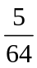 (2) 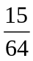 (3) 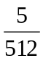 (4) 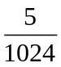 (5) 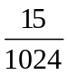


- 袋子裡有編號分別為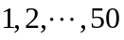的50顆球，某甲從袋中隨機抽取一球，每顆球被抽到的機率均相等。試問在下列哪個選項的條件下，某甲抽到7號球的條件機率最大？
(1) 某甲抽到球的號碼是奇數
(2) 某甲抽到球的號碼是質數
(3) 某甲抽到球的號碼是7的倍數
(4) 某甲抽到球的號碼不是3的倍數
(5) 某甲抽到球的號碼小於10

- 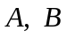為樣本空間中的兩個事件﹐已知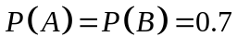﹒請選出正確的選項﹒
(1)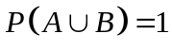 (2)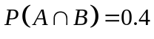 (3)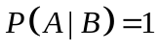
(4)是獨立事件﹒ (5)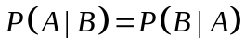


- 某項X光透視檢查的可靠程度如下：患有結核病的人檢驗能正確判斷的可能性為0.9；不患有結核病的人，則檢驗做了錯誤判斷的可能性為0.01。現在對某地區人口進行此項檢查，發現經X光透視檢查出有結核病者是真正結核病患者的機率為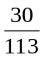，則此地區結核病患者占全部人口的百分比為多少%？
(1)0.3 (2)0.35 (3)0.4 (4)0.45 (5)0.5

二、多重選擇題（每題10分共40分）
說明：第4題至第6題，每題有5個選項，其中至少一個是正確的選項，各題之選項獨立判定，所有選項均答對者，得10分；答錯1個選項者，得6分；答錯2個選項，得2分；答錯多於2個選項或所有選項均未作答者，該題以零分計算。
- 下課時間，同學在聊天。
A說：「世界盃棒球賽中，球迷直覺判斷本場比賽中華隊獲勝機率8成、日本隊2成。」
B說：「氣象預報：當天會下雨的機率有90%。」
C說：「我覺得晚上的比賽百分之百要延期了啦。」
D說：「球場的熱狗超難吃的，所以他覺得在未來一年內停賣的機率有90%
E說：「我長期觀察MLB賽事，統計判斷今年總冠軍戰打滿7場的機率為30%
下列哪些正確? (1)A說的是主觀機率 (2)B說的是客觀機率
(3)C說的是主觀機率 (4)D說的是客觀機率 (5)E說的是客觀機率

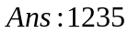
- 擲一粒公正骰子二次，選出正確的選項：
(1)第一次出現質數點的機率是 (2)點數和是6的機率是
(3)第一次出現質數點且二次點數和是6的機率是
(4)若已知點數和是6，則第一次出現質數點機率是
(5)若已知第一次出現質數點，則點數和是6的機率是


- 袋中有3個白球、2個黑球，今自袋中隨機取球，則下列敘述何者正確？
(1)一次取兩球，恰為一白球一黑球的機率為
(2)一次取一球，取後放回，共取兩次，恰為一白球一黑球的機率為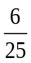
(3)一次取一球，取後不放回，共取兩次，恰為一白球一黑球的機率為
(4)一次取一球，取後放回，則第二次取到的是白球的機率為
(5)一次取一球，取後不放回，直到所有球都取完，則第二次取到的是白球的機率為

- 心理學家找了1000位受試者進行暗室實驗，每位受試者都要觀看及辨識6、8、9三張數字卡，發現將實際數字看成某個數字的機率如表：
看成數字  實際數字 | 6 | 8 | 9 | 其他
6 | 0.4 | 0.3 | 0.2 | 0.1
8 | 0.3 | 0.4 | 0.1 | 0.2
9 | 0.2 | 0.2 | 0.5 | 0.1
例如：實際數字6被看成6、8、9的機率分別為0.4、0.3、0.2，而被看成其他數字的機率是0.1。
根據上述實驗結果，試選出正確的選項。
(1)如果實際數字是8，則至少有一半的可能性會被看成是8
(2)如果實際數字是6，則有六成的可能性會被看成不是6
(3)在6、8、9三數字中，被誤認的可能性以9最低
(4)如果被看成的數字是6，則實際上就是6的可能性不到一半
(5)如果被看成的數字是9，則實際上就是9的可能性超過
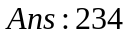
三、選填題（每題5分共40分）機率一律化為最簡分數
說明：第A至H題，將答案畫記在答案卡之「選擇（填）題答案區」所標示的列號 (9~30)。每題完全答對給5分答錯不倒扣，未完全答對不給分。

- 菩薩寺旁邊有兩個停車場，假設某日任一停車場沒有空位的機率皆為0.8，且這兩個停車場是否有空位互不影響。若一輛車子在當天來到這兩個停車場外面，則至少有一個停車場內有空位的機率為 0.(9)(10)
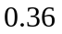

- 袋中有藍、綠、黃三種顏色的球共10顆。今從袋中隨機抽取兩顆球 ( 每顆球被抽中的機率相等 )，若抽出的兩顆球皆為藍色的機率為，皆為綠色的機率為，則從袋中 隨機抽出兩球，此兩球為相異顏色的機率為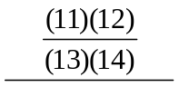。
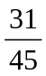
- 根據某國對失蹤輕航機的調查得知：失蹤輕航機中有80％後來會被找到，在被找到的輕航機當中，有80％裝設緊急定位傳送器；而沒被找到的失蹤輕航機當中，則有90％未裝設緊急定位傳送器。緊急定位傳送器會在飛機失事墜毀時發送訊號，讓搜救人員可以定位。現有一架輕航機失蹤，若已知該機有裝設緊急定位傳送器，則它會被找到的機率為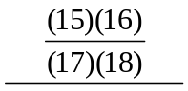
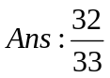
- 某人將筆電接上傳輸線連結投影機，若傳輸線與投影機其中一個故障或兩者皆故障，則無法正常投影。已知傳輸線故障的機率為0.2，投影機故障的機率為0.1，且傳輸線與投影機故障與否互相獨立。求在連接後無法正常投影的
條件下，傳輸線沒有故障的機率為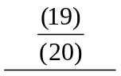


- 某實驗室欲評估血液偵測老年癡呆症技術的誤判率（即偵測錯誤的機率）﹒共有780人接受此血液偵測技術實驗﹐實驗前已知樣本中有720人未患老年癡呆症﹒實驗後﹐血液偵測判斷為未患老年癡呆症者有680人﹐其中真正未患老年癡呆症有660人﹒試問此血液偵測技術的誤判率為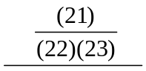
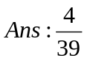

- 右表是某貿易公司的員工人數，現在若要達到性別與國籍獨立的目標，
擬新聘員工，貿易公司應再新聘本國女性員工人
 | 本國 | 外國
男性 | 50 | 30
女性 | 20 | 24



- 某疾病分為兩種類型：第一類型的患者占80％，使用藥物治療的成功率為70％；第二類型的患者占20％，使用藥物治療完全無效。今有一患此疾病的病人使用此藥物治療無效，求該病人患第一類型的機率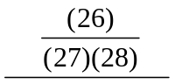
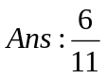
- 如列聯表所示，某校徵選交通糾察隊用抽籤方式產生，某班有35位同學經統計得性別與中籤與否為獨立事件，已知班上女生有20人，且全班抽中籤的共21人。
 | 女 | 男 | 合計
抽中 |  |  | 21
沒抽中
合計 | 20 |  | 35
若班上隨機抽一人，已知此生為女生的條件下，又抽中交通糾察隊的機率為何？